附件2：
2017中国农业品牌百县大会参会回执表

单位名称
通讯地址
姓 名 |  | 性别 | 职务 | 联系电话（手机） | 备注
酒店预订 | 是（ ）  否（ ） |  | 住宿要求：标间（ ）间，单间（ ）间
备注：因会议规模限定300人，敬请每个参会单位的参会代表控制在3人以内，并填写清楚，于10月15日前传真或电邮，以便对您的食、宿、行做出安排。
参会报名：
电 邮：ppdahui@163.com 传 真：0571-85128029
参会联系人：张明月 18058799257
会务总负责：杨巧佳 13588115939
酒店信息：
杭州第一世界大酒店（杭州市萧山区湘湖路92号），大床间/标准间统一协议价：400元/间•夜，总台电话：0571-83866888

【会务酒店地图】
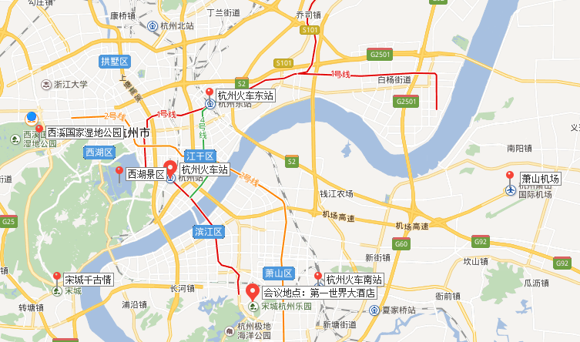
【交通位置】
-酒店位于杭州乐园旁，步行可至西山公园、湘湖公园，周边环境雅致，位置优越。
【交通信息】
- 距离杭州火车南站6.8公里；
- 距离武林广场30公里；
- 距离杭州城站火车站14.5公里；
- 距离杭州萧山国际机场25.3公里。

